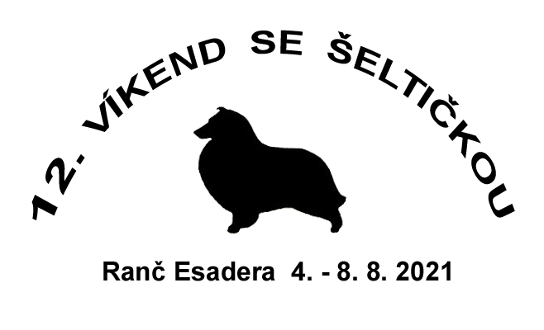

Program
(předběžný, bude se měnit podle aktuální situace)

Středa 4. 8. 2021

od 16 h příjezd většiny účastníků, ubytování

18:30 h večeře

večerní program: úvodní posezení, představení účastníků, veterinární přejímka

občerstvení je možné si zakoupit v restauraci přímo v areálu

Čtvrtek 5. 8. 2021

6 h agility (nebo po snídani) – domluva podle počasí

8 h snídaně

10 h dogdancing

12 h oběd

14 h poslušnost/obedience – teorie, následně tréninky

17 h výstavní okénko

18 h večeře

večerní program: srandazávod - soutěž o největšího baviče Víkendu
Pátek 6. 8. 2021

6 h agility (nebo po snídani) – domluva podle počasí

8 h snídaně

10 h dogdancing

12 h oběd

14 h soutěž v maskách „Není důležité zvítězit, ale zúčastnit se“ – SPORTovní tématika
16 h společné fotografování

18 h večeře

večerní program: dobročinná aukce

Sobota 7. 8. 2021

6 h agility

8 h snídaně

9 h dogdancingové zkoušky

12 h oběd
14 h soutěže o ceny (agility, poslušnost)

18 h večeře

večerní program: vyhlášení výsledků soutěží

Neděle 8. 8. 2021

8 h snídaně

9 h společná vycházka

úklid, balení

12 h oběd

14 h odjezd

